Oefenvraagjes toets landschappen en klimaat

1. Het weer over een langere periode noemen we het **klimaat**
2. Het klimaat is afhankelijk van

* De plaats ten opzichte van de **evenaar**
* De afstand van de **zee**
* De hoogte van de plaats

1. Benoem de klimaatzones

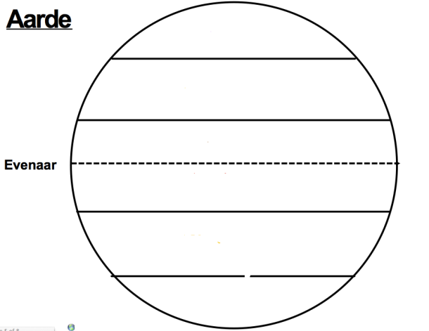

3

2

1

1 = **polaire zone** 2= **gematigde zone** 3 = **tropische zone**

1. Welk landschap wordt bedoeld?

Grasland, geen bomen, droog gebied, weinig neerslag, één regenperiode .

**steppe**

Subtropisch , grassen, weinig bomen, droog, 2 seizoenen (nat en droog)

**savanne**

1. Waarom is het rond de evenaar zo warm?

**Omdat de zonnestralen recht invallen op het aardoppervlak**

1. Geef de voornaamste kenmerken van een taïga –landschap.

**naaldbos, koud gebied, gras, weinig neerslag**